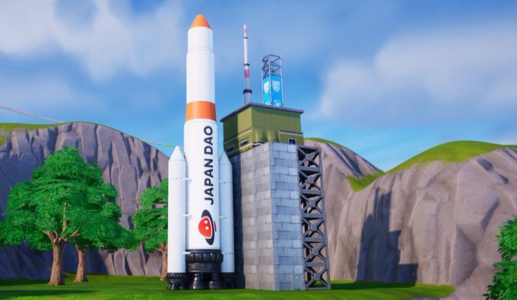

**Razzo e Stazione Spaziale con il Logo JAPAN DAO in Arrivo su Fortnite!**

**Ciao a tutti!**

# Razzo e Stazione Spaziale con il Logo JAPAN DAO in Fortnite!

Il logo di JAPAN DAO apparirà presto su un razzo e una stazione spaziale in Fortnite!

# L'incredibile lavoro di Koo

Il creatore dietro questo progetto è **Koo** ([**@dj_kooooo**](https://twitter.com/dj_kooooo)), un talentuoso membro di JAPAN DAO. Le sue eccezionali capacità e creatività si sono unite per creare questo capolavoro, che catturerà sicuramente l'attenzione di molti giocatori.

## Chi è Koo



* Un creatore versatile che si occupa di produzione di animazioni 2D e 3D, oltre alla creazione di Vtuber.
* Utilizza Unreal Engine e lavora attivamente su progetti nello spazio del metaverso.
* Ha realizzato progetti innovativi come Virtual Enoshima e il progetto Fortnite per la "Fujisawa Industry Festa 2024."
* Nominato nuovo capo del dipartimento per lo sviluppo digitale nella rigenerazione regionale di JAPAN DAO, e i suoi futuri successi sono molto attesi.

# Riepilogo

Il razzo e la stazione spaziale con il logo di JAPAN DAO saranno presto disponibili in Fortnite. Questo progetto è stato creato da Koo, un membro di JAPAN DAO esperto nella produzione di animazioni 2D e 3D. Con la sua esperienza in progetti metaverse basati su Unreal Engine, offre una nuova esperienza ai giocatori di Fortnite. In qualità di nuovo capo del dipartimento per lo sviluppo digitale nella rigenerazione regionale di JAPAN DAO, i prossimi progetti di Koo sono molto attesi.

# Rimani aggiornato

* Account ufficiale globale X di JAPAN DAO: https://x.com/japandaoen
* Account ufficiale giapponese X di JAPAN DAO: https://twitter.com/japandaojp
* Discord ufficiale di JAPAN DAO: https://discord.com/invite/japandao